Проекты, реализуемые в рамках работы МИП.
Вся документация по работе МИП-2022 размещена на официальном сайте МДОУ «Детский сад № 15» ds15-ros.edu.yar.ru
- Проект: «Огород на окне» - разновозрастная группа от 2 до 4 лет,
Цель проекта: формирование экологической культуры у детей и родителей, создание условий для познавательного развития детей через проектно – исследовательскую деятельность и организацию художественно-продуктивной творческой деятельности.
Вовлечение родителей в совместную исследовательскую деятельность.
Выполнение проекта:
Проект реализуется в три этапа – подготовительный, основной, заключительный.
Основные мероприятия проекта:
• Цикл познавательных занятий (элементарные научные сведения) по изучению культурных и декоративных растений.
• Исследовательская и практическая деятельность детей по изучению особенностей выращивания огородных и декоративных культур.
• Презентация проекта «Огород на окне».
Проект: «Овощи на подоконнике» - разновозрастная группа от 5 до 7 лет.
Цель: Обобщить и расширить знания дошкольников о том, как ухаживать за растениями в комнатных условиях; привлечь к работе проекта как можно больше детей; сделать проект сотворчеством воспитателя, детей и родителей.
Задачи:
1. Учить детей ухаживать за растениями в комнатных условиях.
2. Обобщать представление детей о необходимости света, тепла, влаги почвы для роста растений.
3. Развивать познавательные и творческие способности.
4. Приучать ответственно, выполнять задания.
5. Воспитывать бережное отношение к своему труду.
Проектная идея: Создать в группе детского сада огород на подоконнике.
Участники проекта: Дети подготовительной группы МДОУ «Детский сад № 15», родители и воспитатели группы.
Работа с родителями.
1. Проведение родительского собрания, куда включить вопрос об участии участие в проекте «Овощи на подоконнике».
2. Предложить родителям приобрести для проведения проекта – контейнеры, землю, семена для посадки, палочки для рыхления, лейки.
3. Домашнее задание – с детьми вырастить зеленый лук у себя дома на подоконнике, составить рассказ о том, как ухаживали за луком.

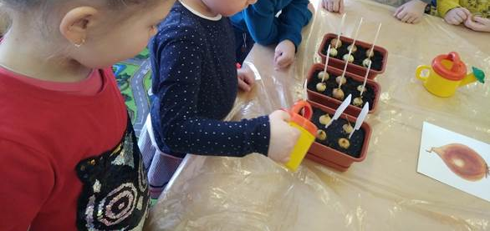

- Проект: «Путешествие по микрорайону» (во всех возрастных группах). Знакомство с улицами и достопримечательностями древнего города Ростова (экскурсии и беседы). В завершении проекта воспитателем Романычевой О.В, была создана игра для воспитанников и родителей.
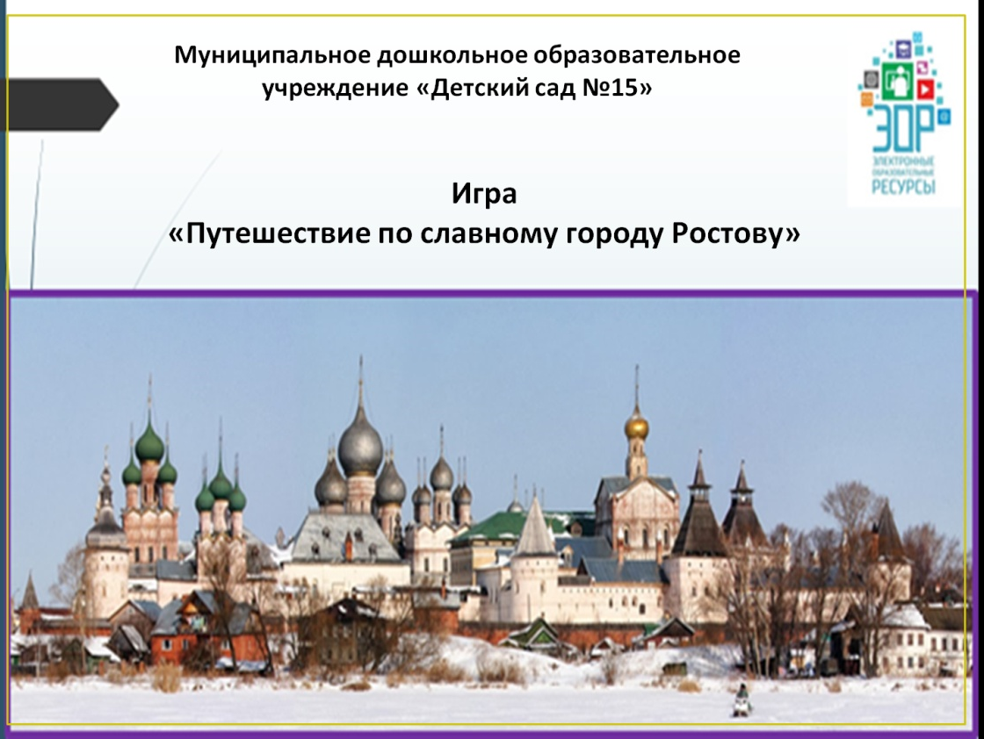
- Проект: «Секреты Царевны Лягушки» (разновозрастная группа от 5 до 7 лет).
Посещение музея «Царевна Лягушка». После экскурсии в данный музей у педагогов и воспитанников, возникла идея создания мультфильма. Дети совместно с педагогами написали мини-сказку о маленьком лягушонке. На занятиях по творчеству изготовили необходимые игрушки.С помощью программы «CapCut» для смартфона и ноутбука воспитателем Гуреевой А.А был смонтирован мультфильм, «Приключения лягушонка Квакши». В последствии планируется серия мультфильмов о лягушонке, которые, взрослея вместе с детьми будет узнавать новое и природе, красоте и истории родного края.

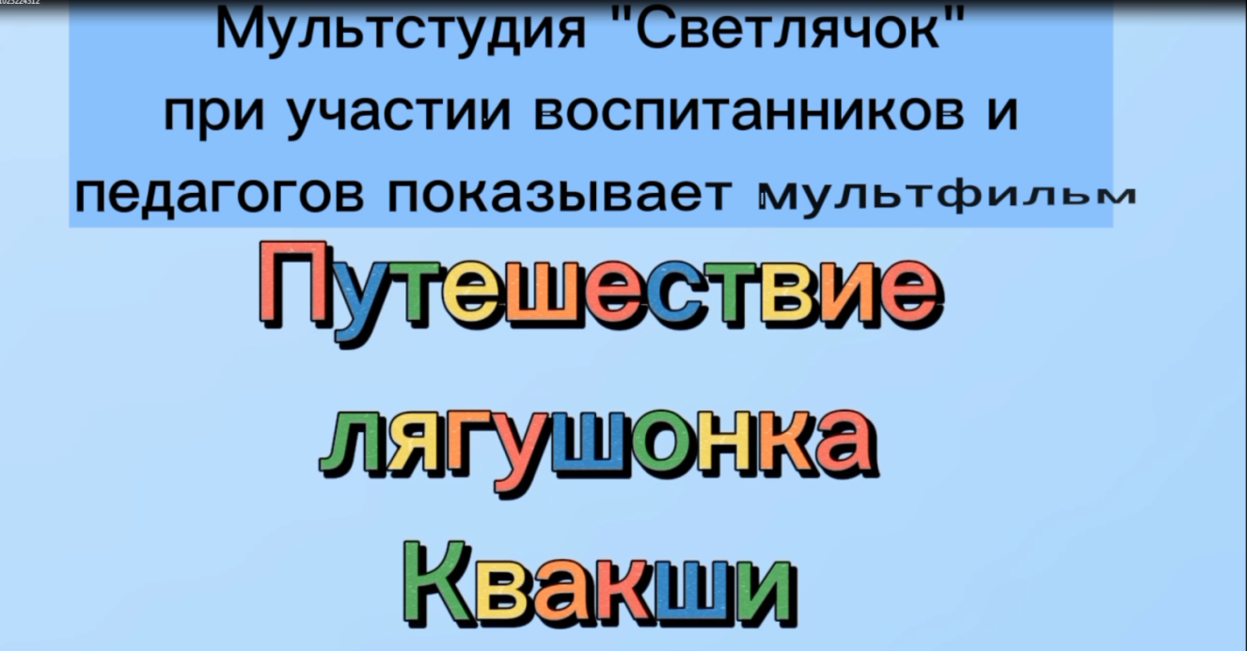

- Проект: «Этот день победы» (разновозрастная группа от 5 до 7 лет).
К празднику Великой Победы, педагогами ДОУ была проведена игра «Зарница». В предверии 9 мая с воспитанниками была проведена тематическая беседа «Этот день Победы». Воспитатели Романычева О.В и Воронченко А.Г, разучила с детьми стихотворения. В заключение проекта дети на занятии творчества изготовили открытку.

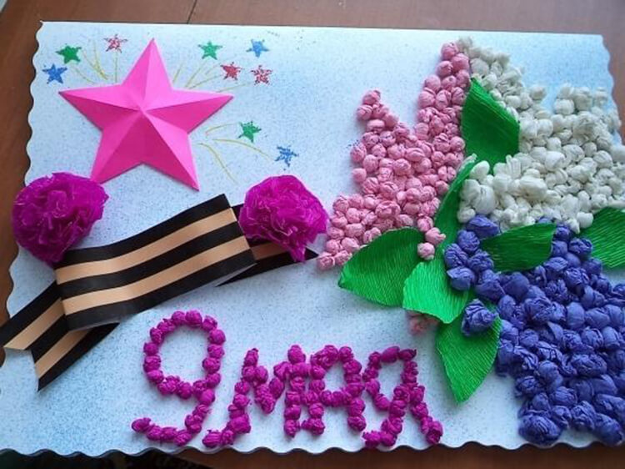

- Проект: «Изюминка Ростова Великого: Спасо - Яковлевский монастырь » (разновозрастная группа от 5 до 7 лет).
Экскурсии по улицам города и достопримечательным местам. Ближайшей достопримечательностью к детскому саду, является Спасо-Яковлевский Димитриев монастырь. Именно туда была организована экускурсия наших дошкольников. В сопровождении воспитателя Гуреевой А.А и младшего воспитателя Горчаковой Н.А, дети посетили: Пещерный храм Воскресения Христа, Часовня над источником св. Иакова, посетили смотровую башню. По завершению данного проекта педагогами была создана виртуальная аудио-экскурсия.
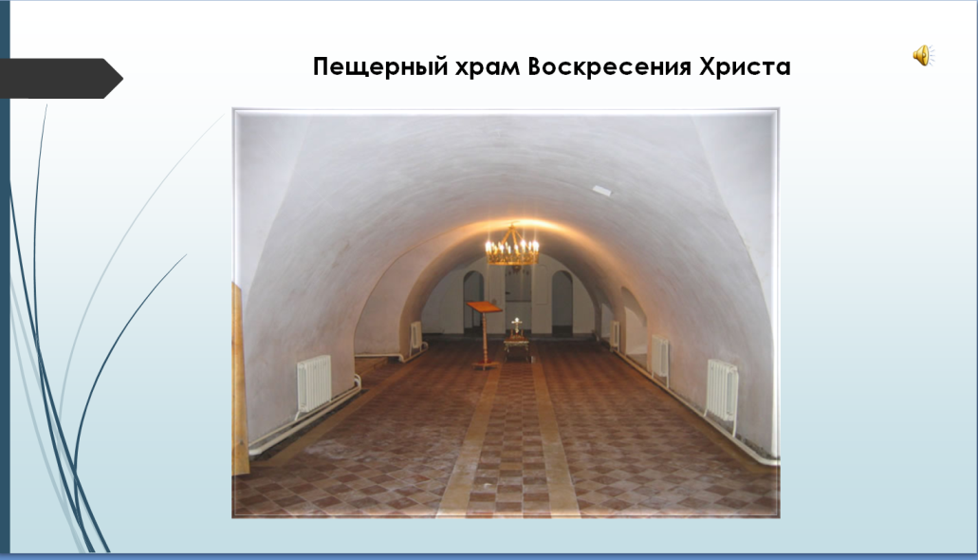

- Проект: «В гости в лукову Слободу» (разновозрастная группа от 5 до 7 лет).
Беседа о пользе лука, чтение литературного произведения Джанни Родари «Чипполино». Домашним заданием для детей совместно с родителями было изготовление луковиц из разных материалов. В летнее время на учебно-опытном участке «Огород» дети выращивали лук. Педагогом ДОУ Войновой А.В изготовлен лэпбук «Лучок».
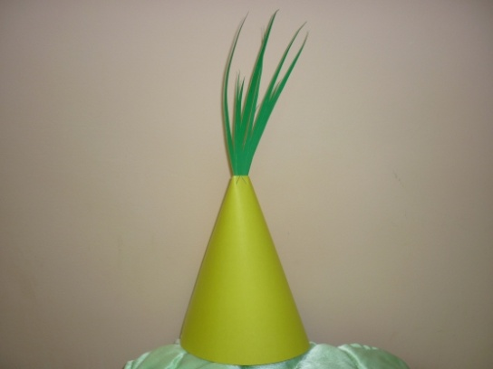

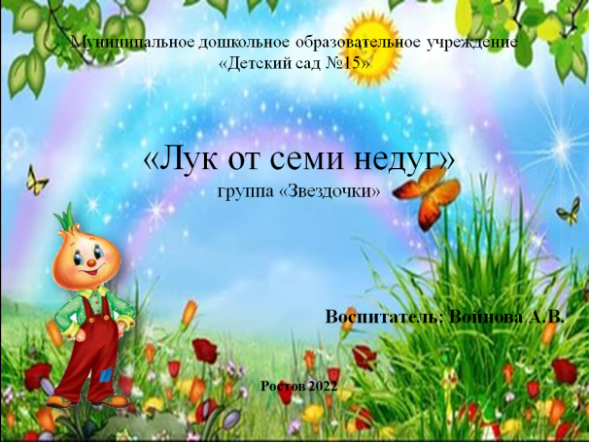

- Краткосрочный проект: «День семьи, любви и верности».

Чувство любви к Родине зарождается в семье. Ей принадлежит основная общественная функция – воспитание детей, она была и остается жизненно необходимой средой для сохранения и передачи социальных и культурных ценностей, определяющим фактором формирования личности ребенка. Именно поэтому актуально становится разработка проекта «День семьи, любви и верности», ведь семья, являясь для ребенка первым источником социального влияния, вводит его во все многообразие социальных ролей и социального поведения, семейных отношений и домашнего быта, вызывая те или иные чувства, поступки, способы поведения, воздействуя на формирование качеств, черт характера, психических свойств.

